**Ergonomie**

Laut Definition ist Ergonomie das:

1. Wissenschaft von den Leistungsmöglichkeiten und -grenzen des arbeitenden Menschen sowie von der optimalen wechselseitigen Anpassung zwischen dem Menschen und seinen Arbeitsbedingungen

2. optimale wechselseitige Anpassung zwischen dem Menschen und seinen Arbeitsbedingungen

In diesem Dokument beschäftigen wir uns ausschließlich mit den Arbeitsbedingungen. Sprich: Welche Vorteile, Nachteile, Folgen hat ein ergonomischer bzw. guter und ein nicht ergonomischer bzw. schlechter Arbeitsplatz?

# Arbeitsplatzgestaltung

Haben Sie sich schon einmal gefragt, wie ein gesunder Arbeitsplatz aussieht? Wenn ja, hier kommt die Antwort.

Ein gesunder Arbeitsplatz ist so eingerichtet, dass die Wirbelsäule nicht in irgendeiner Art negativ beschädigt wird und die Augen, Ohren und Hände und Füße nicht beeinträchtigt oder gar verletzt werden.

Damit die Wirbelsäule nicht gesundheitlichen Schaden erleidet, benötigen Büroarbeiter einen ergonomischen Stuhl, d. h. dieser soll das aufrechte Sitzen unterstützen und stärken. Gleichzeitig muss ein Fließbandarbeiter einen angenehmen Arbeitsplatz haben, indem das Fließband zum Beispiel in der richtigen Höhe ist. Außerdem dürfen Menschen, die in Berufen arbeiten, wo sie Dinge heben und tragen müssen, am besten eine Schulung bekommen, wie sie Dinge richtig heben, sodass keine langfristigen oder kurzfristigen Schäden bei der Wirbelsäule bestehen.

Damit weder Augen noch Ohren gesundheitliche Schäden erhalten, müssen bei Büroarbeitern zum Beispiel die Bildschirme in der richten Höhe und Entfernung + richtige Auflösung montiert sein. Ein Medientechniker, der Bilder bearbeitet, benötigt wahrscheinlich eine höhere Auflösung als eine Sekretärin, die Dokumente digital bearbeitet.

Musik sollte während der Arbeit auf gar keinen Fall in irgendeiner Weise ablenken. Falls dies der Fall seien sollte, muss diese abgedreht werden. Lärm schädigt die Ohren, weshalb ein Büro neben einer befahrenen Schnellstraße nicht wirklich sinnvoll ist, wenn die Fenster den Lärm nicht dämmen.

Ein Schweißer – zum Beispiel – sollte eine Schutzbrille tragen, damit die Augen nicht verletzt werden.

Hände und Füße stehen unter hohem Risiko, vor allem bei Bauarbeitern. Aus diesem Grund müssen, diese immer Schutzhandschuhe und Stahlkappenschuhe tragen, damit diese wichtigen Teile des Körpers geschützt sind.

# Bildschirmarbeit

Wie vorhin schon erwähnt sollten Bildschirme im Büro in der richtigen Höhe und Entfernung montiert sein. (Die Auflösung spielt nicht so eine große Rolle)

Die Bildschirme sollten ihre Oberkante in der Höhe der Augen des Benutzers haben und die Entfernung ist von Person zu Person unterschiedlich (30-70cm). Allgemein könnte man sagen: Je kleiner der Bildschirm, desto näher kann man sitzen oder stehen.

Apropos stehen: Bei Büroarbeitern wird empfohlen höhenverstellbare Tische zu verwenden, damit diese bei Bedarf auch während des Stehens arbeiten können.

Zu dem Punkt 12 Bildschirmtibeter: Dies ist ein Programm mit 12 (eine Zahl, die man eigentlich ausschreiben müsste…) verschiedenen Übungen, die man zwischendurch, in den Pausen am Arbeitsplatz durchführen kann, um Wirbelsäulenproblemen im Vorhinein entgegenzuwirken.

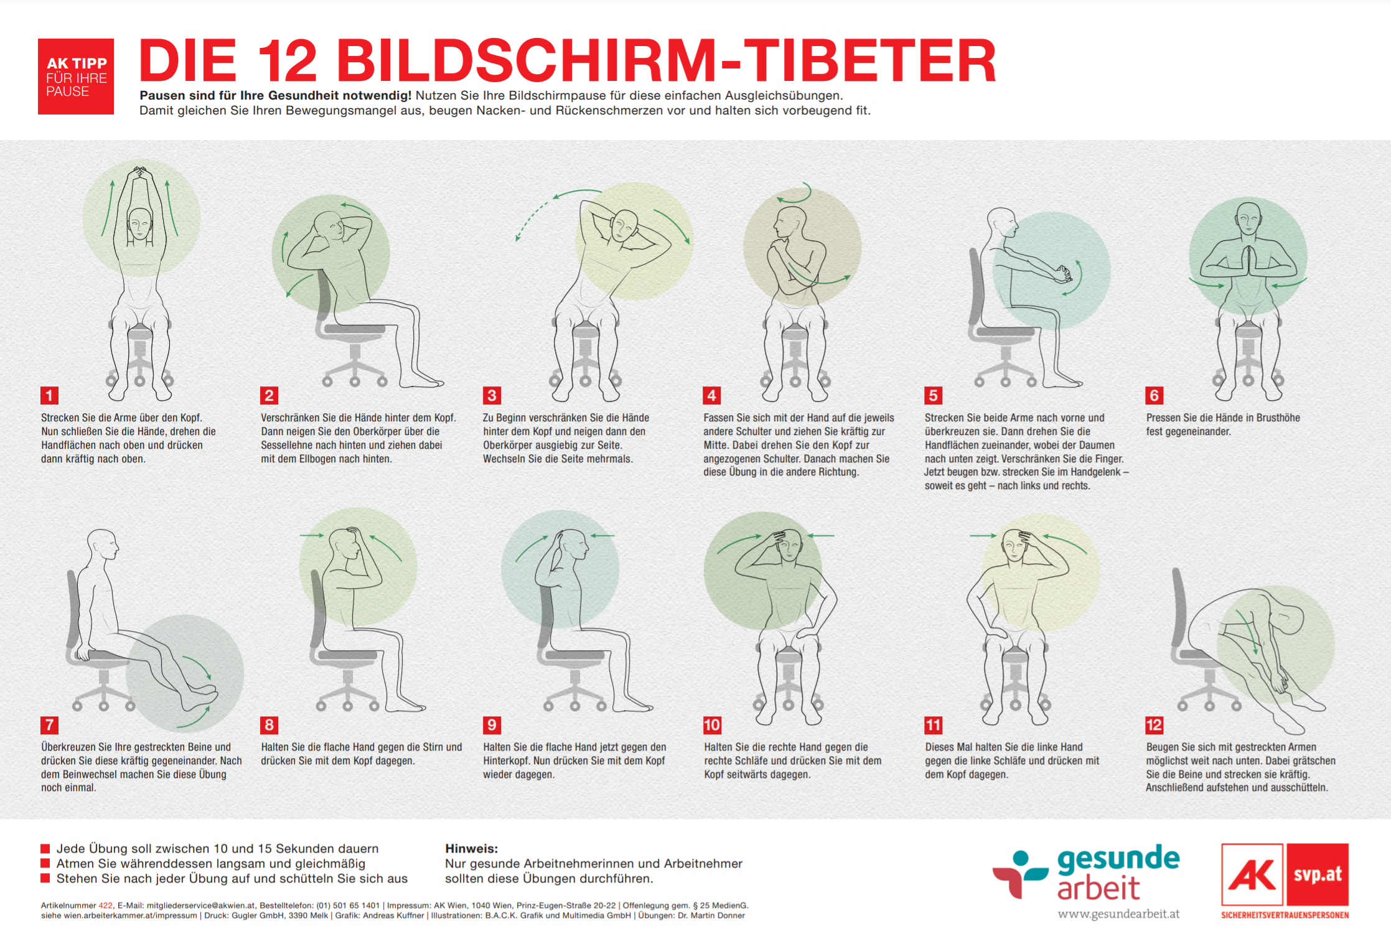

# Homeoffice

Menschen, die im Homeoffice arbeiten müssen (ist in den vergangenen 2 Jahren eher häufiger vorgekommen wegen Covid19 [Stand 2022]), benötigen einen ebenso ergonomischen Arbeitsplatz.

Damit Homeoffice für einen Mitarbeiter oder CEO erst möglich wird, benötig dieser logischerweise die nötigen technischen Hilfsmittel bzw. Ausrüstungen, zum Beispiel: Laptop / Computer (Monitor, PC, Maus, Tastatur), Handy, Internet, Headset und Knowhow. Ohne diese Technologien / Knowhow (Handy ist nicht unbedingt notwendig, allerdings sowieso schon Normalität) ist es schwierig, effektiv zu arbeiten, weil man schwer mit anderen Mitarbeitern, die wo möglicherweise auch im Homeoffice sind, zu kommunizieren.

# Arbeitszeit und Pausen

Für ein effektives und konzentriertes Arbeiten ist es PFLICHT (das ist absichtlich in Blockbuchstaben geschrieben) regelmäßige Pausen zu machen. Spätestens nach 2 Stunden, sollten Pausen mit einer Mindestdauer von 5 Minuten eingelegt werden. Ich (das ist meine Meinung) empfehle nach jeder halben Stunde eine 3 Minuten-Pause, weil dadurch die Konzentrationen über 90% steigt, welches effektives Arbeiten so produktiv, wie nur möglich macht.

In solchen Pausen, wird empfohlen eben eines dieser 12 Bildschirmtibeter durchzuführen oder einfach wieder mal etwas zu Trinken. Dies wird leider nämlich viel zu oft vergessen, weil es eigentlich spätestens alle 15min gemacht werden sollte. Trinken durchflutet den Körper mit neuer Energie.

# schwere Lasten

Arbeitskräfte außerhalb von Büros, sprich Arbeiter, die physikalische Arbeit leisten müssen, wenig kognitive, müssen entweder Schulungen bekommen, wie sie schwere Lasten zu tragen bzw. heben haben oder keine schweren Lasten tragen müssen.

Vorbeugend können Rohstoffe bzw. Materialien auch in mehrere Säcke eingeteilt werden, sodass weniger Gewicht pro Sack anfällt. Dies schon die Wirbelsäule der Arbeiter.

Als Beispiel: Früher gab es noch ganz schwere 50kg Säcke, die heute eher seltener vorkommen.

# Lärm, Licht, Strahlung, Temperatur

Kognitive Arbeiten können leichter durchgeführt werden bzw. Leute, die kognitive Arbeiten durchführen können sich besser konzentrieren, wenn die Lautstärke in der Umgebung so leise wie möglich ist, allerdings nicht ganz still (dann würde man sich einsam fühlen). Kurz gesagt: Eine Baustelle neben einem Bürogebäude kann zur Konzentrationsschwäche der Mitarbeiter in diesem Büro führen.

Zum Arbeiten benötigt man Licht. Nicht zu wenig, nicht zu viel 🡪 die goldene Mitte. Bei zu wenig Licht kann man nicht richtig arbeiten, weil man Dokumente nicht lesen kann, oder Materialen (Schrauben) nicht findet. Bei zu viel Licht, blendet dieses eher nur.

UV-Strahlung ist vor allem gefährlich für Arbeiter im Freien. Bauarbeiter zum Beispiel tragen oft kein T-Shirt, weil es zu heiß dafür ist an diesem Tag. Dies ist allerdings sehr gefährlich, weil nicht nur Sonnenbrände, sondern auch Krebs dadurch hervorgerufen werden kann. Doch nicht nur die Haut, sondern auch die Augen können beschädigt werden.

Temperatur spielt ebenso eine wichtige Rolle, weil man bei zu warmen bzw. kalten Temperaturen entweder schwitzt bzw. friert (Wenn da Toni des Fenster aufmocht, frier ma imma…). Bei zu kalten Temperaturen frieren ITlern immer die Finger beim Programmieren ein.

Für weitere Informationen: <https://www.gesundheit.gv.at/leben/lebenswelt/beruf/arbeitsplatz/ergonomie-am-arbeitsplatz>

# Persönliche Erfahrungen

Als kognitiver Arbeiter kann ich nur Erfahrungen bei Büroarbeitsplätzen sammeln. Dabei sind mir vor allem folgende Dinge aufgefallen, die wichtig sind: Tischhöhe, Bildschirmgröße / -entfernung / -auflösung, Stuhl (ergonomisch), Tastatur (am besten die Dactyl Tastatur), ergonomische Maus und ergonomischer Körper (Haltung, rechter Winkel mit Beinen und Armen, aufrechter Rücken, 12 Bildschirmtibeter, …), Pausen. Wenn man diese Dinge befolgt, ist der Körper und der Geist einem sicher dankbar…

In der Schule zum Beispiel sind die Sessel nicht sehr ergonomisch gestaltet. Die Frage ist, wie kann man solchen Problemen nun entgegenwirken? Zum einen gibt es immer die Möglichkeit physikalische Therapien zu machen, damit man Übungen kennenlernt, die einem helfen aktiv zu bleiben. Zum anderen kann man Probleme vorbeugen, indem man z.B.: eine Rückenspanne verwendet. Die Frage ist dann nur immer: Macht man das dann auch?

